

项

目

计

划

书

**基于物联网与大数据分析**

**的畜禽养殖场全区域检测平台**

**项目名称：基于物联网与大数据分析的畜禽养殖场全区域检测平台**

**团队名称：机进**

**项目指导老师：龙长江、徐红梅**

**项目负责人：黄彭志**

**项目成员：陆思宇、宋扬、杨嘉琪、**

**龙应宝、刘嘉仪、谷丽宪、**

**鄂天琦、黄磊、钟宇轩**

目录

1 项目介绍 6

1.1 项目背景 6

1.2 项目意义 7

1.3 国内外现状 9

1.3.1 养殖场内有害气体的检测 9

1.3.2 养殖场内畜禽的监测 10

1.4 项目简介 11

1.5 市场营销 13

1.5.1 市场细分 13

1.5.2 营销策略 14

2 产品介绍 16

2.1 产品目录 16

2.2 产品设计 18

2.2.1 机械结构设计 18

2.2.2 传感器采集系统设计 20

2.2.3 定位系统 23

2.2.4 运动控制系统 25

2.2.5 APP与网页端遥控 25

2.2.6 物联网数据传输 26

2.2.7 图像处理 28

2.3 产品功能 31

2.3.1 环境因子检测 31

2.3.2 畜禽状况监测 31

2.3.3 养殖场数据获取 31

3 市场分析 32

3.1 行业环境分析 32

3.1.1 畜牧业 32

3.1.2 物联网行业 33

3.2 外部环境分析（PEST） 34

3.2.1 政策环境分析（P） 34

3.2.2 经济环境分析（E） 34

3.2.3 社会环境分析（S） 35

3.2.4 技术环境分析（T） 36

3.3 产品SWOT分析 37

3.3.1 优势（S） 37

3.3.2 劣势（W） 38

3.3.3 机会（O） 38

3.3.4 威胁（T） 38

4 营销策略 40

4.1 STP细分 40

4.1.1 市场细分 40

4.1.2 目标市场 40

4.1.3 市场定位 41

4.2 4P分析 43

4.2.1 产品分析 43

4.2.2 价格分析 43

4.2.3 渠道分析 43

5 财务分析 45

5.1 融资方案 45

5.2 固定资产投资预算 46

5.2.1 产品投资 46

5.2.2 办公用品投资 46

5.2.3 研发用品投资 47

6 风险分析 48

6.1 市场风险 48

6.1.1 市场接受风险 48

6.1.2 市场竞争风险 48

6.2 行业风险 49

6.2.1 政策风险 49

6.2.2 供应风险 49

7 团队建设 50

7.1 团队文化 50

7.2 团队战略 51

7.3 团队成员 53

7.4 组织构成 55

附件：专利受理书 56

项目介绍

项目背景

当前畜禽业现在已经成为我国农业中重要的一部分，但我国畜禽养殖场现代化程度还较为落后，养殖环境差。畜禽生活过程中会排放出大量的有害气体，当有害的环境因子浓度过高时，会影响到畜禽的生长发育以及其产蛋、产奶、产肉等生产能力。同时，近年来非洲猪瘟等疾病在中国蔓延开来，养殖场往往因为无法及时发现得病畜禽，导致疾病进一步扩展，造成了更大的损失。

为解决上述问题，本团队查阅资料得知：

1. 畜禽养殖主要的有害环境因子为NH3、CO2、CO、H2S、PM2.5及PM10。
2. 温度、湿度对畜禽生长发育以及生产有较大影响。
3. 畜禽患上非洲猪瘟后，体温会发生较大变化。
4. 畜禽患上口蹄疫后，体温会发生变化，体表会出现异常。

针对以上情况，本团队决定研究一款基于物联网与大数据分析的畜禽养殖场全区域检测平台。该平台利用物联技术、大数据分析技术、UWB室内定位技术等技术，实现在云端实时监测养殖场内环境因子和畜禽体温、体表状况，一旦发现异常情况及时报警。该项目顺应中央一号文件对于农业机械发展的要求，顺应人民对安全食品的需求，符合健康养殖的国际趋势。

* 1. 项目意义

畜禽养殖是我国一项重要的产业。截止2016年的最新数据，我国畜牧业总价值已经高达31703.20亿元。但我国畜牧业的养殖环境还远远没有跟上，畜禽的生长发育及生产力（产蛋、产奶、产肉，毛皮以及繁殖等）与养殖场内的环境因子密切相关，不利的环境因素不仅影响畜禽的正常生长，还可能危及畜禽的安全与健康，甚至污染养殖场周遭环境。因此，要想保证畜禽的生长健康和维持畜禽的最大生产力，必须对养殖场内环境因子进行监控。对于环境的监控，一是检测养殖场内的有害气体的浓度，二是监测养殖场内畜禽的情况。

* **检测养殖场内的有害气体的浓度**

传感畜禽养殖场内的有害气体主要有氨气(NH3)、硫化氢(H2S)和挥发性有机化合物等有毒气体以及二氧化碳(CO2)和甲烷(CH4)等温室气体。畜禽的粪尿经发酵分解可产生 NH3、H2S、硫醇、苯酚、对甲酚、吲哚、粪臭素等各类含氮或含硫有机臭气物质，NH3和H2S是恶臭物质的无机成分，环境空气质量污染危害最大的也正是这些无机成分。NH3是由含氮有机物分解而来，是造成富营养化重要的成分，NH3的反应产物还是PM2.5的主要成分，欧洲大约75%的NH3是由畜牧业生产排放的，美国55%的NH3排放来源于畜禽养殖场，造成了严重的环境污染。畜禽体内未完全消化的含硫氨基酸降解以及微生物还原粪便中的硫酸盐，可以产生H2S气体，畜禽粪便中H2S浓度、pH值、好氧菌或厌氧菌的发酵以及舍内温度和通风状况等因素都会影响H2S的散发量。反刍动物摄入饲料中的有机物在瘤胃内经某些微生物作用产生氢和CO2，瘤胃内的厌氧微生物-喜甲烷菌以此为基质合成CH4。这些有害气体极大的影响了畜禽的生长，降低了畜禽的生产力。

* **监测养殖场内畜禽的情况**

近年来，猪瘟的发生屡见报端。18年8月，辽宁沈阳排查出非洲猪瘟，造成47头生猪死亡；同月，浙江温州排查出非洲猪瘟，造成340头生猪死亡；11月，福建莆田排查出非洲猪瘟，造成85头生猪死亡。可见，猪瘟对养殖场的影响极大，一旦发生，危害极其恶劣。猪瘟的发病原因有很多种，例如：气候的急速变化，会产生寒流应激的现象，使生猪不能正常的健康生长。并且，猪舍的生存环境差、通风性不好、卫生条件差等也会降低生猪的免疫力和抗病性，加速猪瘟病毒的增殖，诱发生猪患病，并严重降低猪自身的抵抗能力。有时，养殖人员在对生猪进行饲养的时候，也会不注意正常生猪感染猪瘟，例如不注意猪舍的环境卫生、没有按时的消毒清理、生猪的排泄物及杂物没有及时清理，对于猪瘟的防治意识差等这些都会为猪瘟病毒的滋生提供有利的环境，会提高猪瘟的发病率。

一旦发生猪瘟，猪会有以下几点非常明显的症状。

(1).出现低热。

(2).心率发生变化。

(3).生猪皮下出现分散的、小型密集的出血点。

(4).发生休克。

同时，猪口蹄疫的发生也是养殖场必须关注的问题，发生猪口蹄疫后，猪表现为精神萎靡，体温升高，甚至可达41℃左右，食欲不振，还伴有流涎、跛行等症状。同时在猪身体的无毛部分出现红肿，比如口、鼻、唇、蹄部以及乳房等处，严重时还会出现水泡及烂斑，水泡破裂之后形成溃疡、结痂。由此本项目通过实时检测生猪的体温来判断生猪的得病情况。同时，对畜禽的图像进行图像处理，分析其体表状况，对不正常情况发出预警。

本项目通过实验，设计了一套畜禽养殖场机动监测平台。通过在重要节点布置固定点传感器，实时对固定位置的环境因子监控，同时采用智能移动小车携带各种传感器和摄像头，实现对整个养殖场的全覆盖。在养殖场类，当给定智能移动小车三维坐标点后，小车可以自动或者遥控行走，智能避障，实时传输现场图像，到达指定位置，小车行进的水平定位精度达0.1m。到达指定坐标后，小车随后通过舵机和步进电机精确控制折叠伸缩探测装置，检测给定三维坐标处的各种气体浓度和温度、湿度等环境因子信息。数据通过串行口发送，经网络通信传输到数据库，供主控计算机和手机APP查询处理，并可通过监控界面进行分析处理和控制，从而对整个养殖场全区域内各个点的环境因子进行检测、分析和控制，并存储和显示相应环境因子数值与畜禽的体温等信息。同时，机动小车上安装的摄像头，可以达到实时传送养殖场画面到手机或电脑终端的目的。

* 1. 国内外现状
     1. 养殖场内有害气体的检测

国外研究学者在畜禽养殖场污染气体检测方面研究比较领先，欧美一些国家已经取得了较大的进展，但畜禽养殖场污染气体检测的研究在国内还处于起步阶段。国外的研究学者已经开发研制出一些大型的畜禽养殖场空气污染物的检测系统，可以实时现场检测畜禽养殖场排放空气污染物的成分和浓度。

目前国内外学者主要采用的方法有

* **光学方法**

**非分散红外光谱**

CO、CO2、CH4等气体在红外波段都有自己的特征吸收带，特征吸收带就如同指纹一样具有可鉴别性，通过在特征吸收带对红外能量的吸收，可以反映出气体的浓度大小。当红外能量经过高浓度的待测气体时，其特征吸收峰附近的红外能量会被全部吸收，而光通路上不存在待测气体时，红外辐射在其特征吸收峰处没有影响，因此气体就可以看作是一种可以吸收红外能量的滤波器。

红外光源发出红外辐射，经过气体滤波相关信号调制后，进入怀特池(多次反射吸收池)，红外辐射被吸收池里的待测气体充分吸收后，经过一个窄带滤光片的滤波，目的是把待测气体特征吸收峰之外的红外能量滤除，只留下可以反映光谱光强变化的那部分能量，再被红外探测器接收，通过相关算法及数据处理，最后得出实时所测的待测气体浓度值。

**紫外荧光法**

根据物质分子吸收光谱和荧光光谱能级跃迁机理，具有吸收光子能力的物质在特定波长光(如紫外光)照射下，可在瞬间发射出比激发光波长为长的光，即荧光。SO2分子受紫外光照射后，处于激发态的SO2分子返回基态时发出荧光，其荧光强度与SO2呈线性关系，从而可测出SO2浓度。

**红外光声光谱**

红外光声谱技术是基于红外吸收的能量转换，样品吸收红外入射光后产生热转换，热能传给样品周围的惰性气体，惰性气体吸热后膨胀产生压力波，这种压力波动能被敏感的麦克风检测，最后被转换成光谱；每种气体在其光谱中，对特定波长的光有较强的吸收，通过检测气体对光的波长和强度的影响，以确定气体的浓度。

* **化学方法**

**气相色谱法**

在中国农业科学院农业环境与可持续发展研究所对育肥猪舍甲烷排放浓度和排放通量的测试中采集的气体样品使用气相色谱法进行分析，分析仪器为HP6890气相色谱仪，甲烷和二氧化碳分析都采用氢火焰检测器(FID)。

**色谱-质谱联用法**

吉林农业大学资源与环境学院采用美国Inficon公司HAPSITE-ER便携式气相色谱-质谱联用仪和美国Agilient公司7890A/5975C型气相色谱-质谱联用仪对畜禽粪便堆肥中挥发性有机物进行了现场和实验室测定，其中，HAPSITE-ER便携式气相色谱-质谱联用仪采用可控温取样探头取样。[12]

* + 1. 养殖场内畜禽的监测

目前，养殖场类畜禽的健康检测主要还是靠人工。生产上可采用“三看”，即平时看精神、饲喂看食欲、清扫查看粪便。并考虑猪的年龄、性别、生理阶段以及季节、温度、空气等，有重点、有目的地观察。

为节省人工，以及降低人所带来的病毒与干扰，本项目使用图传模块对畜禽情况进行远程的检测，使用GY-MLX90614-DCI 长远距离红外测温传感器模块来实时检测畜禽的温度，同时使用FPV CCD高清摄像头来实时传送图像。图像传送至电脑端后，系统对其进行图像处理，选取图像中有畜禽的部分，对畜禽进行姿态分析，当发现某一畜禽长时间保持同一姿态时，发出预警，提醒工作人员前往检查，并对其进行下一步处理。

* 1. 项目简介

“基于物联网与大数据分析的畜禽养殖场全区域检测平台”由华中农业大学工学院龙长江副教授和徐红梅副教授带领其科研团队研发。

该平台分为固定点传感器和移动平台两个部分，固定点传感器分布在养殖场内环境因子变化较大的地方，移动平台则在养殖场内全区域的巡检。固定点传感器布置有NH3、CO2、CO、H2S、PM2.5及PM10、温度和湿度等种环境因子传感器，移动平台上布置有上述七种环境因子传感器、长远距离红外测温模块和图传模块。两者自动组网，实现养殖场全区域环境因子的检测和畜禽体温、体表状况的监测。

固定点传感器和移动平台分别利用其上连接的WIFI模块将所测得的环境因子数据传输到云端，在云端对数据进行分析绘图，一但数据超过所设计的阈值，及时发出警报，供养殖场人员做下一步处理。

目前该项目获得了全国大学生智能农业装备创新大赛二等奖，已受理一项发明专利，一项实用新型专利。

* **产品名称**

**基于物联网与大数据分析的畜禽养殖场全区域检测平台**

* **产品负责人**

**黄彭志**

* **产品研发组**

**黄彭志、陆思宇、宋扬、杨嘉琪、龙应宝、**

**刘嘉仪、谷丽宪、鄂天琦、黄磊、钟宇轩**

* **产品LOGO**

图1-1 产品LOGO图

* **联系地址**

**湖北省武汉市洪山区狮子山街一号华中农业大学工学院机器人实验室**

* 1. 市场营销
     1. 市场细分

本项目旨在为客户提供现代化养殖场有害环境因子检测及畜禽体温、体表状况的监测等一套成熟的基于物联网与大数据分析的畜禽养殖场全区域检测服务。本项目用于自主研发设计与加工团队、市场销售团队和售后服务团队。本团队能够为客户提供一套量身定制的基于物联网与大数据分析的畜禽养殖场全区域检测服务，并能对客户的后期实用提供技术指导。

* **第一目标市场**

本项目的第一目标市场为从事畜禽养殖的中大型养殖场，其特点在于养殖规模较大，养殖场所较为统一，传统的养殖方式会导致养殖场内环境较差，影响畜禽的正常生长与生产，一但养殖场有传染病出现，往往整个养殖场的畜禽都会出现疾病。

同时，随着畜牧业的稳定发展，养殖场主往往愿意去购置新的设备去促进养殖场健康发展。

第一目标市场客户的痛点在于：

* 养殖场规模大，环境因子不均一，都布置固定点传感器需要布点数量过多，费用太高且不可能实现区域的全覆盖，因此目前只能少量布点，检测不全面。
* 养殖场内有毒气体富集后会影响畜禽的正常生长生产，危害畜禽健康。
* 近年来非洲猪瘟与口蹄疫等疾病在中国蔓延，造成了养殖场主的巨大损失。
* **第二目标市场**

本项目的第二目标市场为从事畜禽养殖的小型养殖场、家庭式养殖场，其特点在于养殖规模较小，养殖场所不规则。针对这一类目标客户，本团队会根据客户需求对装置进行一定的改变。减少固定点传感器数目，将移动平台小型化。

第二目标市场客户的痛点在于：

* 畜禽发生疾病，很少能及时注意。
* 畜禽是家庭重要经济来源，无法承受畜禽得病带来的损失。
* **第三目标市场**

本项目的第三目标市场为家庭中有宠物的客户，其特点在于宠物对客户有较大的价值，养殖数目为单只或几只，养殖场所变化大。针对这一目标客户，本团队着重于对于宠物的看管与监测。

第三目标市场客户的痛点在于：

* 宠物易发生意外。
* 对宠物倾注了感情，难以承担宠物发生意外带来的后果。
  + 1. 营销策略

本项目按照使用主体对市场进行细分，分析各个细分市场的特征，为每一个细分市场推出差异化产品，满足不同使用主体的需求。

* **第一目标市场**

第一目标市场，致力于打造“高端、先进、精准”的形象，让中大型养殖场主在想到“养殖场升级”、“养殖高端化”、“养殖健康化”的同时就能够联想到本产品，利用本产品对中大型养殖场进行升级，提高养殖场环境，实现高端健康养殖。

针对第一目标市场，注重于提高检测精度和预防精度，实现养殖场全区域的气体检测和所有畜禽的实时监控，能够稳定、精准、高效的实现对中大型养殖场的环境监测和畜禽监控。

* **第二目标市场**

第二目标市场，致力于打造“亲民、健康、保险”的形象，让小型养殖场主、家庭式养殖场主在想到“畜禽健康”时就能够联想到本产品，能够使用本产品对小型养殖场、家庭式养殖场进行升级，对畜禽的健康进行监测与保护。

针对第二目标市场时，将减少固定点传感器的数量，将重点放在预防畜禽疾病和发现疫情及时报警。

* **第三目标市场**

第三目标市场，致力于打造“便捷、安全、便宜”的形象，让家中养宠物的用户在想到“宠物保护”、“健康监测”的同时就能够联想到本产品，能够利用本产品实现对宠物的健康监测和保护。

针对第三目标市场时，仅在宠物笼中安放一个固定点传感器。同时，缩小移动平台的体积，将移动平台小型化，重点于监测宠物的行为状态和体温、体表状况。

1. 产品介绍
3. 1. 产品目录

本项目包括固定点传感器与移动平台，固定点传感器数目根据畜禽养殖中重要节点的数目决定，移动平台的数目根据畜禽养殖的面积大小以及所需巡检的时间频率决定。

下面介绍一个移动平台与一个固定点传感器所包括零件：

表2-1 产品零件表

|  |  |  |
| --- | --- | --- |
| **名称** | **规格型号与技术参数** | **数目** |
| **移动平台电源** | 12V、80AH聚合物锂电池 | x1 |
| **固定点传感器电源** | 7.4V、2200MAH聚合物锂电池 | x1 |
| **图传模块** | 5.8G RC832 TS832型 | x1 |
| **控制模块** | STM32f103c8t6 | x2 |
| **通信模块** | ESP8266-01s型 | x2 |
| **粉尘检测模块** | PSK-LS-025AS型 | x2 |
| **CO2气体浓度传感器** | COZIR-CO2型 | x1 |
| **H2S气体浓度检测模块** | ZE03-H2S型 | x2 |
| **NH3气体浓度传感器** | ZE03-NH3型 | x2 |
| **温度传感器** | DS18B20型 | x2 |
| **湿度传感器** | SHT30型 | x2 |
| **长远距离测温模块** | GY-906-DCI型 | x1 |
| **蓝牙模块** | HC-05型 | x1 |
| **UWB室内定位系统** | DWM1000型 | x1 |

* 1. 产品设计
     1. 机械结构设计

本装置机械部分主要包括移动平台、安装在移动平台上的折叠伸缩臂。

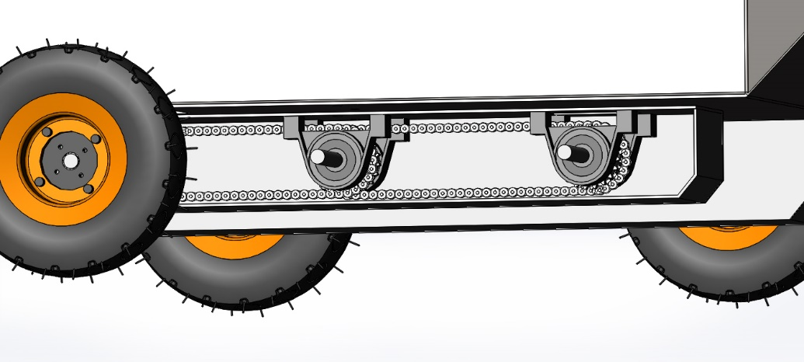移动平台由钢板作为外壳，长710mm，宽410mm，高240mm。由两侧分别用一个永磁直流电机带动链轮，采用链轮链条传动方式进行运动。

图2-1 底盘传动图

折叠伸缩杆可以改变传感器的高度，从而可以测量不同高度的环境信息，其由两个步进电机与齿轮齿条组成，两个步进电机分别在移动平台以及伸缩杆上面，通过计步方式精确控制伸缩高度和折叠角度。移动平台上的步进电机可以控制伸缩杆在水平与竖直之间的运动，伸缩部分由伸缩杆上的齿轮齿条控制，可以改变伸缩杆的长度，伸缩杆长度在280mm。当伸缩杆完全收缩时，折叠部分可以控制传感器可以在距地240mm到520mm之间运动，伸缩杆竖直时传感器可以在距地520mm到800mm之间运动。

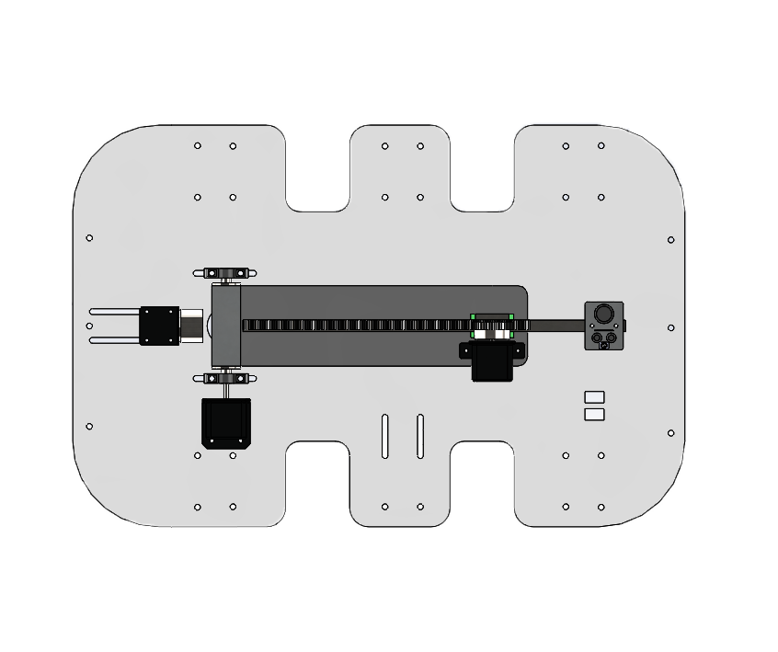图2-2折叠伸缩装置示意图

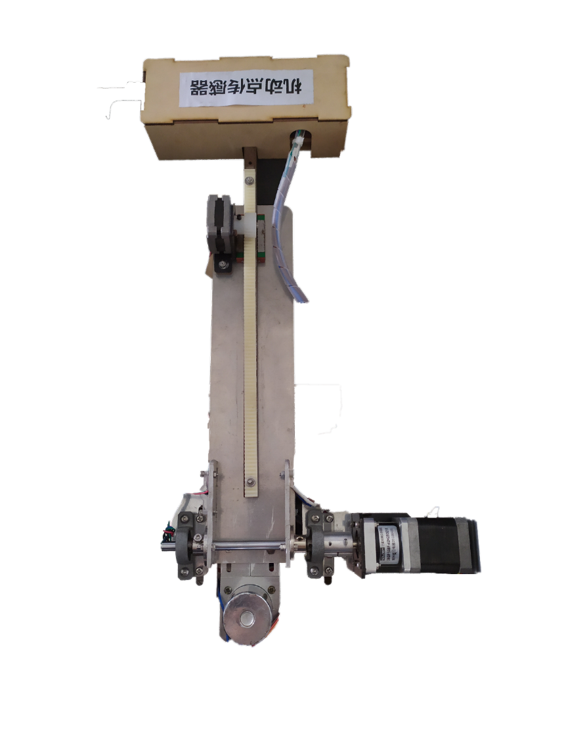图2-3折叠伸缩装置实物图

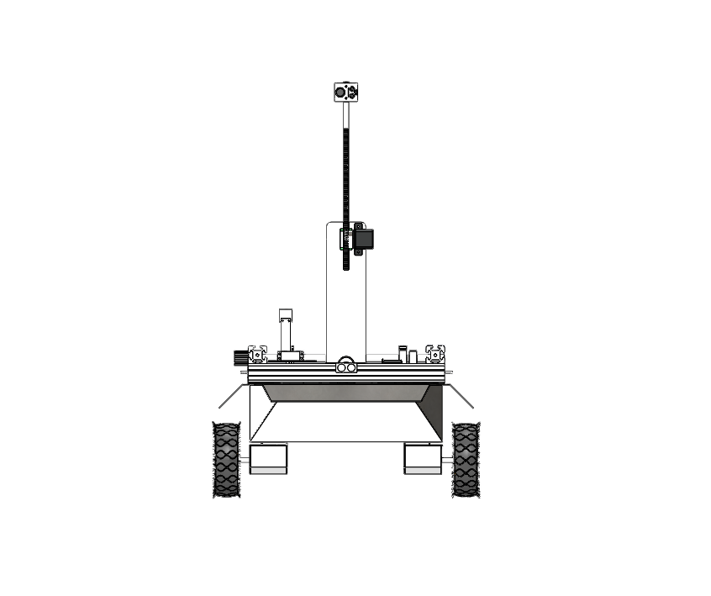到目前为止，已经画出了移动平台所有的部件图，并已经加工出移动平台的底盘和传动机构，安装好动力装置，可实现行走。

图2-4 移动平台示意图

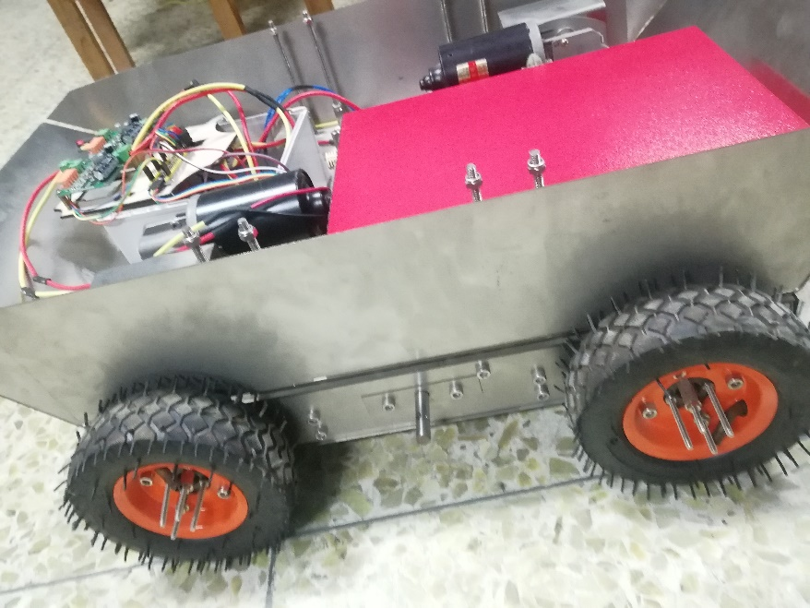

图2-5 移动平台实物图

* + 1. 传感器采集系统设计

为了对畜禽养殖场内的气体进行采样和检测，采样平台搭载了工业级CO2气体浓度传感器、PM2.5及PM10粉尘传感器、H2S气体浓度传感器和NH3气体浓度传感器、GY-MLX90614-DCI 长远距离红外测温传感器。因此，协调好单片机与各个传感器之间的通信尤为重要。

* **CO2气体浓度传感器**

CO2传感器使用的是COZIR-CO2传感器，该传感器具有0~5000ppm的量程，适合室内CO2浓度的检测，通讯协议遵循串口通信，速度9600bps，传感器已经设置为主动上传模式，因此传感器启动后便会每隔0.5s发送一次CO2浓度数据到单片机，单片机收到数据后进行处理，然后储存起来。

经过测试，在空气状态稳定的情况下传感器瞬时数据有较大的波动(±100ppm)，而自带的滤波效果很好，因此直接使用传感器滤波后的数据，数据单位是ppm。

* **PM2.5及PM10粉尘传感器**

PM2.5及PM10粉尘传感器采用PSK-LS-025AS型传感器，该传感器为高精度激光传感器，单次响应时间<1s，工作电流<100mA，具有0~500μg/m3的量程，通讯协议遵循串口通信，速度9600bps，传感器已经设置为主动上传模式，因此传感器启动后每隔1s发送一次PM2.5及PM10浓度数据到单片机。该传感器数据的精度为±5μg/m3。

* **H2S气体浓度传感器和NH3气体浓度传感器**

H2S和NH3气体是有毒气体，对生物有较大的危害，因此监测H2S和NH3气体的浓度非常重要。本项目分别使用了ZE03-H2S、ZE03-NH3传感器，这两款传感器都是电化学传感器，具有较高的灵敏度，测量范围0~100ppm，固有测量误差1ppm，采样频率为每秒一次，同时功耗较低，广泛适用于厕所、养殖场等场所。使用串口通信，速度9600bps。

* **长远距离测温红外**

长远距离测温红外使用的是GY-MCU90615，使用的是IIC通讯。工作范围是-40°C~ 115°C，分辨率 0.02 °C，响应频率 10HZ，工作电压 3~5 V，工作电流 5mA。适用于人体测温、发热物体表面温度检测、非接触温度检测。

* **温度传感器**

温度传感器使用的是DS18B20传感器，其使用独有的串行通信，工作范围是-55℃~125℃，分辨率9~16位可调，温度转换时间750ms，固有测温误差1℃，适合检测环境温度。

* **湿度传感器**

湿度传感器使用的是SHT30，其使用IIC通信，测量的是空气的相对湿度，范围0~100%，精度3%，适合检测环境湿度。

* **无线图像传输模块**

图像传送采用FPV CCD高清摄像头5.8G图传发射一体机，其通信频率为5.8G，工作电压5-36V，工作电流70mA，700TVL高画质。适合用来实时的传输图像。

传感器有很多，有多个传感器都是串口通信，但是单片机的串口资源是有限的，部分传感器通讯协议里没有地址导致不能使用并联串口通信，而模拟串口又不能保证其稳定性。因此本项目首先统一了各个传感器串口的波特率，然后使用74LS151来实现一个串口同时与多个传感器的通讯，即让各个传感器轮流给单片机发送数据，这样便解决了通信问题。

通过74LS151，可以达到按照要求读取指定传感器的值。74LS151采用多选一的方法接受数据，单片机轮流的接受传感器的数据，实现单片机一个串口与多个传感器通讯。

图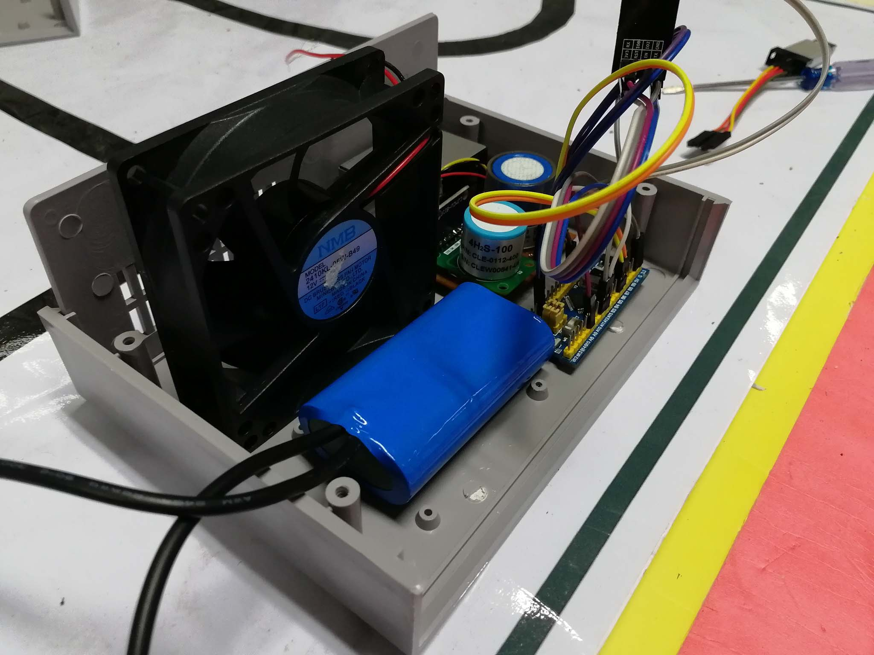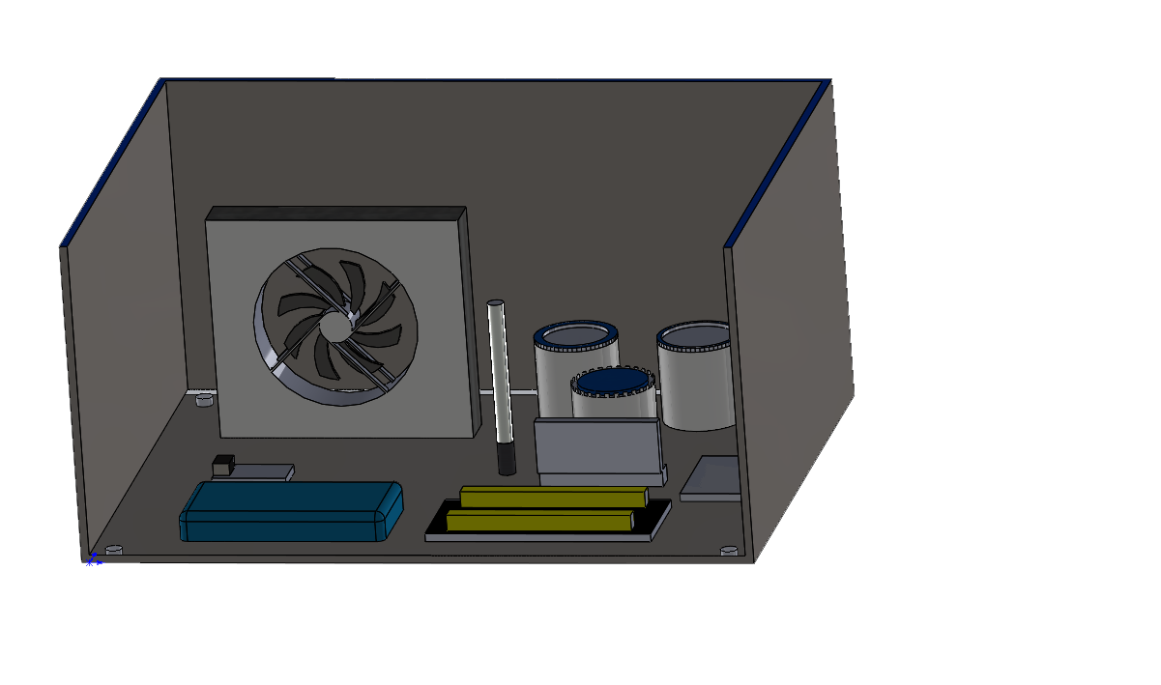2-6 固定点传感器示意图

图2-7 固定点传感器实物图

定位系统

* **定位系统简介**

定位系统使用的是UWB(Ultra Wideband)定位。 UWB利用无线电定位原理，具有极强的穿透能力，可在室内和地下进行精确定位，其定位精度可达厘米级。

该定位系统由三个固定基站和一个安装在车上的标签组成。通过无线电信号与距离的衰减关系分别算出三个固定基站与标签之间的距离，再通过几何关系计算出坐标。

* **定位系统测试**

量取6m×4m的矩形空地

在空地的三个角落安装UWB基站，如图所示

基站2

基站1

基站0

6m

4m

图2-8 基站示意图

选取几个坐标分别放置UWB标签

记录选取的坐标和UWB定位得到的坐标

* **定位系统原理**

设基站坐标为(xa， ya)， (xb， yb)， (xc， yc)，目标坐标(x， y)

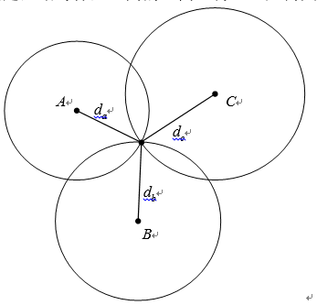三个定位圆两两相交，先考虑两个圆相交，可以通过方程作差，得到公共弦方程，三个公共弦的交点即为目标坐标的位置。但是由于定距离测量存在误差，三条直线将交于三点，这里取其坐标的平均值作为目标的坐标，三个交点所确定的圆的半径作为定位的误差估计。

图2-9 定位原理图

设两条公共弦方程为A1x+B1y+C1=0， A2x+B2y+C2=0

解得交点为 ：



* + 1. 运动控制系统

采用类似履带车的设计，两侧车轮使用链轮链条传动机构。利用差速进行转向，电机采用JM-039永磁直流电机，电机驱动采用AQMH3615NS大功率直流电机驱动模块，2块12V7.2A·h/20hr铅蓄电池串联，经由MKX-24-12-240W大功率DC-DC降压模块为驱动系统供电，实现能承载力强，续航时间长的运动系统。平台另搭载了智能避障装置，Wi-Fi模块连接监控界面。

控制平台运动时，通过网络通信发送指令，改变PWM波占空比从而实现差速和转向从而控制移动平台到达指定地点。同时，移动平台配备自动避障和遥控功能，在非遥控模式时，在移动平台达到指定地点时，移动平台可以通过前置和旁置超声波来识别路上的障碍物。当识别到障碍物后，可以自行拐弯来达到避障的功能。在遥控模式时，移动平台可以通过遥控来行走。遥控具有前后左右，加速减速停下的功能。

* + 1. APP与网页端遥控

主要功能包括控制移动平台的运动，记录移动平台的运动轨迹，储存并分析传感器采集的数据信息。设计思路是利用电脑的WIFI模块与移动平台的WIFI模块之间的网络通信，接收移动平台采集的数据，再利用后台编写的程序对这些采集到的数据进行分析。

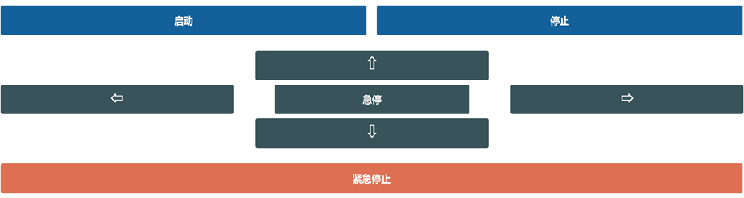图2-10 网页远程控制图

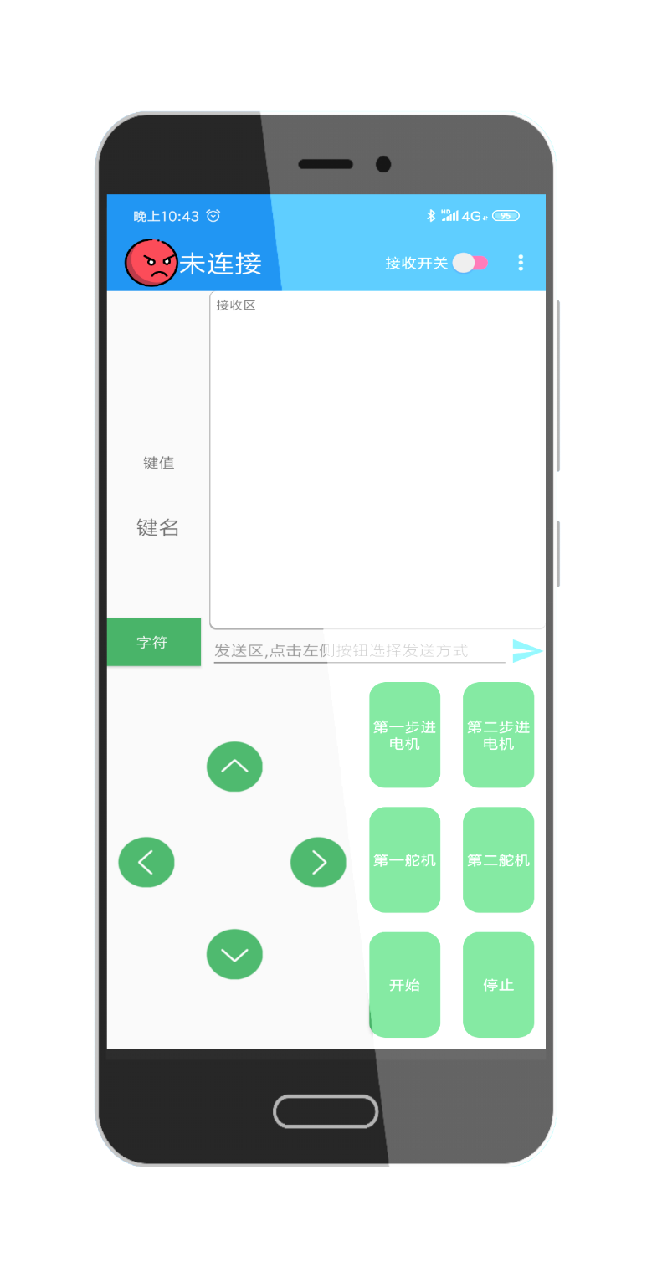

图2-11 手机APP

物联网数据传输

养殖场内环境因子数据采用ESP8266WIFI模块进行传输，ESP8266WIFI模块通过MQTT协议与用户进行通信。MQTT是一种基于发布/订阅范式的“轻量级”消息协议。MQTT 协议提供一对多的消息发布，可以解除应用程序耦合，信息冗余小。该协议需要客户端和服务端，而协议中主要有三种身份：发布者（Publisher）、代理（Broker，服务器）、订阅者（Subscriber）。其中，消息的发布者和订阅者都是客户端，消息代理是服务器，而消息发布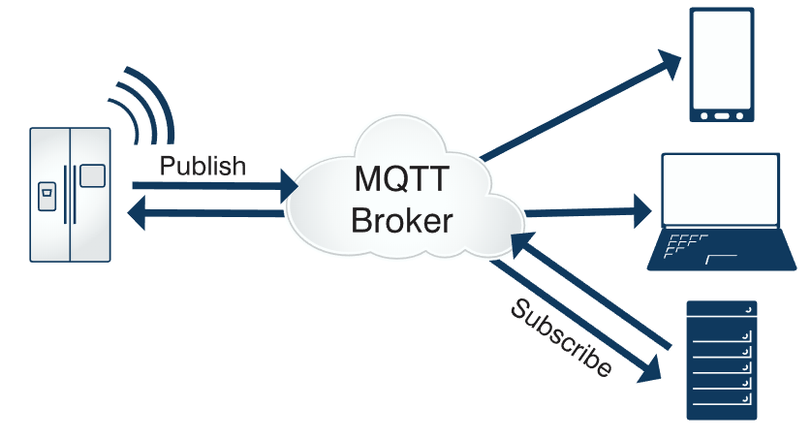者可以同时是订阅者，实现了生产者与消费者的脱耦。

图2-12 MQTT协议示意图

MQTT协议具体有三种消息发布的服务质量：

* **至多一次**

消息发布完全依赖底层 TCP/IP 网络。会发生消息丢失或重复。这一级别可用于如下情况，环境传感器数据，丢失一次读记录无所谓，因为不久后还会有第二次发送。

* **至少一次**

确保消息到达，但消息重复可能会发生。

* **只有一次**

确保消息到达一次。这一级别可用于如下情况，在计费系统中，消息重复或丢失会导致不正确的结果。

本项目采用“至多一次”的方法进行通信。ESP8266WIFI模块将各环境因子传感器检测到数据通过MQTT协议发布到云端服务器上，用户通过MQTT协议订阅云端服务器的数据。

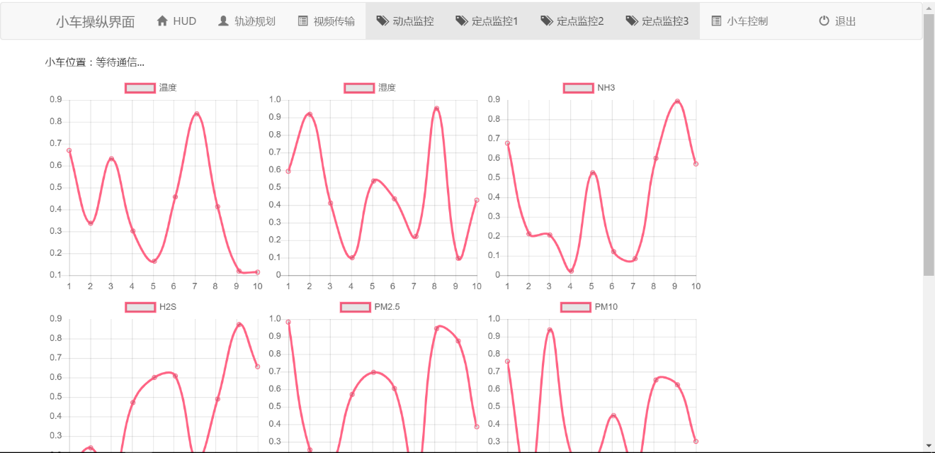

图2-13 环境因子数据图数据

* + 1. 图像处理

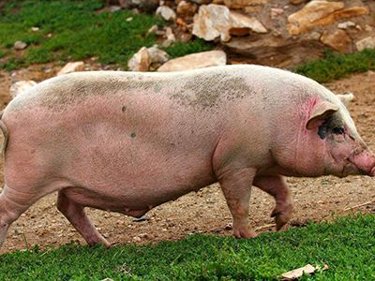通过图传模块，用户可以在电脑端可以实时的观测养殖场的情况，系统对养殖场内的畜禽监测视频进行图像处理，一旦发现有体表异常的畜禽，则发出警报，提醒工作人员进行检查。

图2-14 畜禽原始图像



图2-15 提取后的畜禽体表图



图2-16 处理后的畜禽体表异常图

非洲猪瘟发生后，在耳、鼻、腋下、腹、会阴、尾、脚无毛部分呈界线明显的紫色斑，耳朵紫斑部分常肿胀，中心深暗色分散性出血，边缘褪色，尤其在腿及腹壁皮肤肉眼可见到。而口蹄疫发生后，畜禽会精神沉郁，闭口，流涎，发病一到两天后，畜禽齿龈、舌面、唇内面可见到蚕豆大小水疱。

因此对畜禽的体表状况进行监控可以有效的预防非洲猪瘟和口蹄疫等疾病的发生。

移动平台具有较长的续航功能，可以实现在猪场内的长久巡航。当猪场内的有害气体的浓度达到一定的值后，移动平台可以发出警报。同时，移动平台上搭载的长远距离温度测试传感器，实时的监测养殖场内畜禽的体温，一旦体温超过正常指标，移动平台也可以发出预警，提示工作人员进行监测，大大提高了养殖场内的工作效率。

云端对养殖场的气体进行实时分析，进行时间序列的建模，对养殖场内的气体浓度进行预测。从而达到提前处理的目的。气体浓度即将达到对畜禽有害时，提前进行养殖场内的换气，实现畜禽的健康生长。同时，电脑端可以对移动平台所测得的每只畜禽的体温进行统计，出现发现异常及时发出警报通知养殖场人员进行下一步处理。

* 1. 产品功能
     1. 环境因子检测

本产品中分为固定点传感器和移动平台两部分，固定点传感器与移动平台上均搭载有NH3、CO2、CO、H2S、PM2.5及PM10、温度、湿度传感器。固定点传感器布置在畜禽养殖场中环境因子变化较为剧烈的地方，做到实时的检测该点的环境因子是否符合健康养殖的需求。移动平台则在整个养殖场内进行巡检，通过UWB室内定位系统确定移动平台在水平方向上的坐标，通过步进电机控制的折叠伸缩装置确定各环境因子传感器的垂直方向上的高度，三个方向上的精确坐标实现了移动平台在畜禽养殖场内任意一点的巡检。

固定点传感器在重要节点实时检测与移动平台任意一点巡检想结合实现了对养殖场全区域的环境因子检测，可以有效避免环境因子分布不均而造成的检测误差多大，更好的实现养殖场的健康养殖。

畜禽状况监测

移动平台上搭载有长远距离红外测温模块和图像传输模块，长远距离测温模块的检测距离可达800mm，检测范围为0到+50℃，检测精度可达0.5℃。使用该测温模块可以使移动平台在巡检的过程中，不断的检测每一头畜禽的体温情况，一旦发现有异常情况，可以做到及时报警，预防疫情的产生或扩散。

图像传输模块用于实时将畜禽的体表、行为状况信息传送给云端服务器，经过图像处理后检测畜禽是否有异常的皮肤或者异常状况。用于预防口蹄疫和非洲猪瘟等疾病。

养殖场数据获取

对养殖场全区域的环境因子数据的收集处理，可以发现养殖场有害环境因子容易聚集的场所，从而对后期畜禽养殖场的优化设计提供了数据支持。

1. 市场分析
2. 1. 行业环境分析
      1. 畜牧业

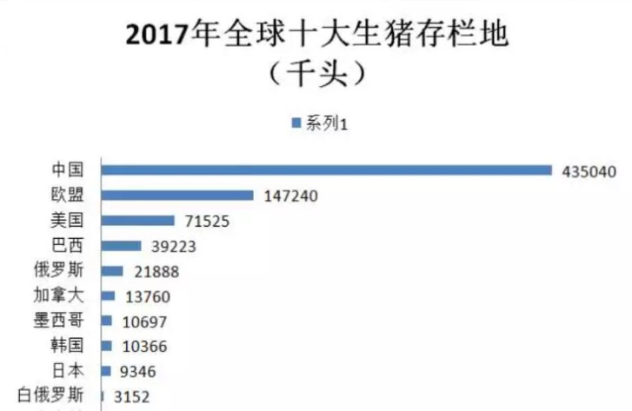随着人民生活水平的提高，人们对肉制品的需求不断增加。国际食物政策研究发布的《2016全球粮食政策报告》显示我国人均肉类消费量约59公斤，达到世界平均数的两倍。与此同时，我国也是全球第一大生猪存栏地，全球第一大生猪胴肉生产地，全球第一大生猪进口地。畜禽业在我国农业中占据主要地位，具有较大发展前景。

图3-1 全球十大生猪存栏地

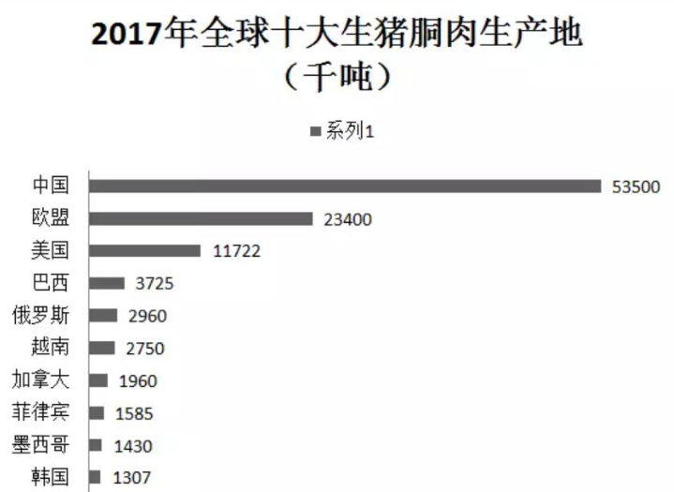 图3-2全球十大生猪胴肉生产地

* + 1. 物联网行业

物联网起源于传媒领域，是信息科学技术产业的第三次革命。在供给侧和需求侧的双重推动下，物联网进入以基础性行业和规模消费为代表的第三次发展浪潮，5G、低功耗广域网等基础设施加速构建，数以万亿计的新设备将接入网络并产生海量数据，人工智能、边缘计算、区块链等新技术加速与物联网结合，应用热点迭起，物联网迎来跨界融合、集成创新和规模化发展的新阶段。

本项目利用WIFI技术，将养殖场内环境因子数据与畜禽体温及体表状况数据实时传送到云端，并在云端对数据进行分析绘图，发现异常情况后及时报警。在未来，随着5G技术的广泛应用，用户能够更加快速、稳定的获取养殖内各种信息。

* 1. 外部环境分析（PEST）
     1. 政策环境分析（P）

2018年中央一号文件提出，要推进我国农机装备产业转型升级，加强科研机构、设备制造企业联合攻关，进一步提高大宗农作物机械国产化水平，加快研发经济作物、养殖业、丘陵山区农林机械，发展高端农机装备制造。优化农业从业者结构，加快建设知识型、技能型、创新型农业经营者队伍。大力发展数字农业，实施智慧农业林业水利工程，推进物联网试验示范和遥感技术应用。

2019年中央一号文件提出，支持薄弱环节适用农机研发，促进农机装备产业转型升级，加快推进农业机械化。加强农业领域知识产权创造与应用。加快先进实用技术集成创新与推广应用。

目前，我国畜禽养殖场条件较为简陋落后，与国外畜禽养殖场环境相比有较大的差距。中央一号文件屡次提出要发展农机设备，加快农业机械化水平。在相关政策的引领下，农机设备必将迎来新的发展高潮，取得重大的突破。

* + 1. 经济环境分析（E）

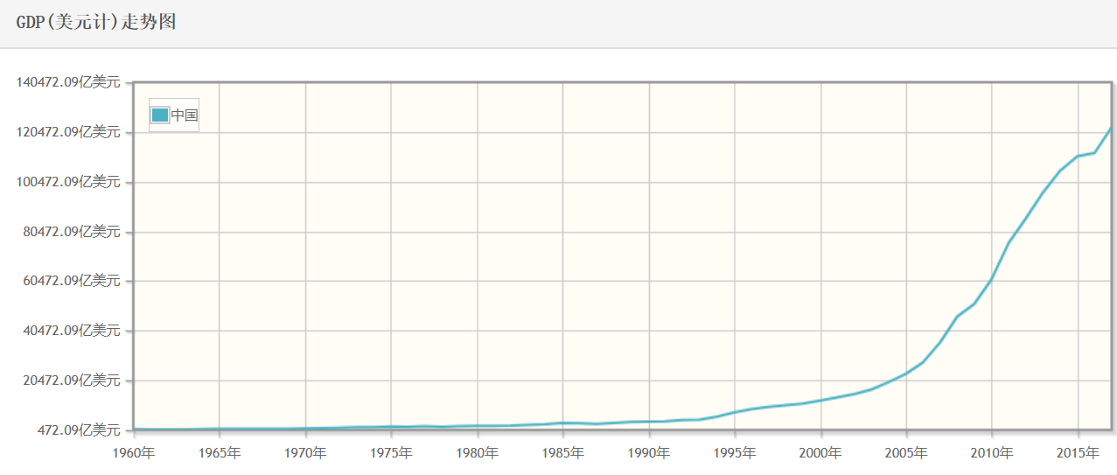近年来中国总体经济环境稳中求进，为行业发展带来了发展的潜力。中国近年GDP增速虽趋于稳定，但依然保持高速增长，2018年GDP总量突破90万亿大关。

图3-3 中国GDP增长图

据中国农业农村部数据显示，截止2016年我国农业总产值高达59287.20亿元，其中畜牧业总产值占到一半以上，为31703.20亿元。

表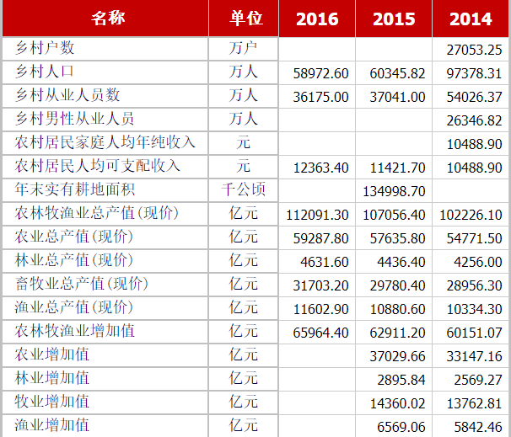3-1 中国农业数据

十九大后，中国特色社会主义进入新时代，我国社会主要矛盾已经转化为人民日益增长的美好生活需要和不平衡不充分的发展之间的矛盾。在人民向往的美好生活中，人民对健康农业的向往是重要的组成部分。在国家经济稳健发展，畜牧行业不断改革发展的局势下，畜禽养殖场将向更高端的方向发展。

本项目产品的主要客户为大小畜禽养殖场主，在畜禽养殖场不断向高端发展的过程中，其需要投入更多资金在畜禽健康监控与养殖场内环境因子数据监测上，因此本产品在当下有较大的市场。

* + 1. 社会环境分析（S）

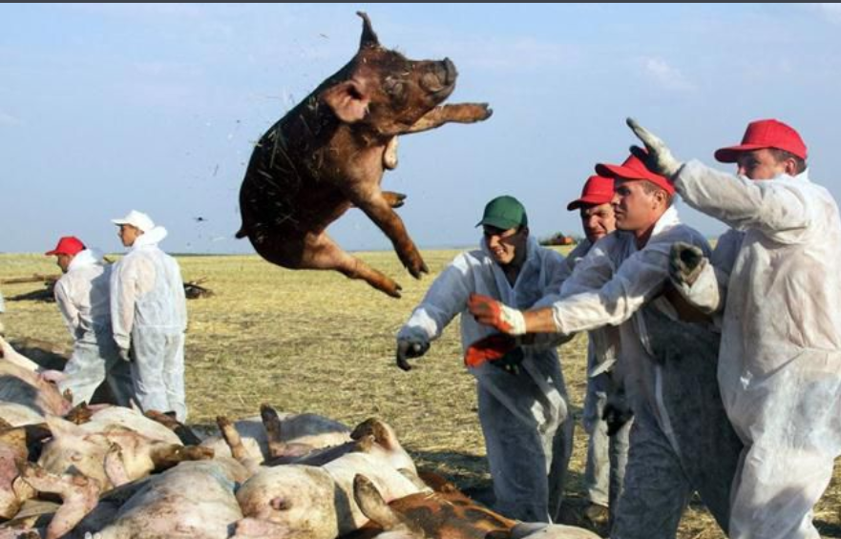2007年以来，非洲猪瘟在全球多个国家发生、扩散、流行，特别是俄罗斯及其周边地区。2018年8月3日我国确诊首例非洲猪瘟疫情，此后我国数二十余省份确证非洲猪瘟疫情，截至2019年1月，我国已累计扑杀生猪91.6万头，非洲猪瘟给我国畜禽业带来了巨大的损失。目前，世界范围内仍没有可以用于预防非洲猪瘟的疫苗面世。现如今只能通过高温、消毒剂等杀灭病毒，做好养殖场生物安全防护是防控非洲猪瘟的关键。

图3-4 非洲猪瘟

口蹄疫也是猪常发疾病之一，虽然目前口蹄疫已经成为强制免疫疫苗之一，但口蹄疫疫情仍然较为频发。养殖场在做好接种疫苗的同时，也要做好日常养殖场的清洁与消毒工作

* + 1. 技术环境分析（T）

非洲猪瘟发生后，猪体温会升高至41℃，约持续四天左右，在耳、鼻、腋下、腹、会阴、尾、脚无毛部分呈界线明显的紫色斑，耳朵紫斑部分常肿胀，中心深暗色分散性出血，边缘褪色，尤其在腿及腹壁皮肤肉眼可见到。而口蹄疫发生后，畜禽精神沉郁，闭口，流涎，体温会上升到40-41℃，发病一到两天后，畜禽齿龈、舌面、唇内面可见到蚕豆大小水疱。

因此，实时监测畜禽养殖场环境因子信息、畜禽的体温以及对畜禽进行实时的监控并对监控图像进行图像处理提取畜禽异常信息是非常有必要的。

近年来气体传感器检测数据、物联网技术、互联网技术、云端存储技术等相关技术发展迅速，给畜禽养殖场发展提供了新方向。将新一代的互联网技术与传统养殖业相结合发展，必将给传统养殖业带来新的活力与更高端的产品。

* 1. 产品SWOT分析

优势（S）

* **范围广**

固定点传感器在重要节点处实时检测结合移动平台在养殖场内机动巡检。实现了整个畜禽养殖场区域的全覆盖，用户可在云端得知养殖场内任意一点的环境因子数据、任意一头畜禽的体温情况及该畜禽的体表状况。

* **时间快**

相比于传统养殖场养殖工作人员定期检查畜禽生理状况以及体温情况，该平台实现了对整个养殖场的任意时间频率检查，可以预先设定两次时间检测的时间间隔，移动平台按照所设定的时间频率巡检畜禽。

* **价格低**

传统养殖场往往采用大量铺设定点传感器的方式实现整个养殖场的气体检测，本项目采用重要节点布置固定点传感器加移动平台全区域巡检的方式，大大减少了传感器数量，降低了养殖场气体检测的成本。

* **应用广**

本项目中所述畜禽养殖场全区域检测平台中的固定点传感器与移动平台没有固定数量。固定点传感器数目根据畜禽养殖中重要节点的数目决定，移动平台的数目根据畜禽养殖的面积大小以及所需巡检的时间频率决定。

* **使用简单**

本项目中为移动平台编写了手机端控制APP和网页端远程控制程序，用户既可以使用传统的红外遥控操控移动平台，也可以通过手机蓝牙来操控移动平台，使用便捷。

* + 1. 劣势（W）
* **群体单一**

目前该畜禽养殖场全区域监测平台主要面向用户为畜禽养殖场主，整套装置费用较高，不太适合家庭式小型养殖使用。

* **使用场景单一**

目前该畜禽养殖场全区域监测平台主要针对畜禽养殖场，无法实现室外开放式养殖的使用。

* + 1. 机会（O）
* **当前市场竞争小**

目前市面上还没有针对畜禽养殖的全区域检测平台，本项目具有一定的创新性，能够较好的填补国内畜禽养殖场环境因子检测与畜禽体温、状态监测这个市场。

* **符合养殖业的发展要求**

2018年中央一号文件提出，要推进我国农机装备产业转型升级，加强科研机构、设备制造企业联合攻关，进一步提高大宗农作物机械国产化水平，加快研发经济作物、养殖业、丘陵山区农林机械，发展高端农机装备制造。优化农业从业者结构，加快建设知识型、技能型、创新型农业经营者队伍。该项目顺应国家对于农机装备转型升级，高端化发展的要求，能够助力养殖业的向高端、健康方向发展。

* + 1. 威胁（T）
* **当前市场竞争小**

目前市面上还没有针对畜禽养殖的全区域检测平台，本项目具有一定的创新性，能够较好的填补国内畜禽养殖场环境因子检测与畜禽体温、状态监测这个市场。

* **符合养殖业的发展要求**

2018年中央一号文件提出，要推进我国农机装备产业转型升级，加强科研机构、设备制造企业联合攻关，进一步提高大宗农作物机械国产化水平，加快研发经济作物、养殖业、丘陵山区农林机械，发展高端农机装备制造。优化农业从业者结构

1. 营销策略
2. 1. STP细分
      1. 市场细分

根据使用主体，可将市场分为大中型养殖场、小型或家庭式养殖场、家庭宠物。

|  |  |  |
| --- | --- | --- |
| 市场类别 | 特点 | 主要使用目的 |
| 大中型养殖场 | 规模大、畜禽较多、养殖场所较为规律，畜禽对环境因子变化影响大，疾病易扩散传播 | 1.检测养殖场内的有害气体的浓度  2.监测养殖场内畜禽的情况 |
| 小型或家庭式养殖场 | 规模小、畜禽少、生活场所不规律，畜禽对环境因子变化影响不大 | 预防畜禽疾病 |
| 家庭宠物 | 单只或几只、畜禽对环境因子变化几乎没影响，生活空间较大 | 监测畜禽 |

表4-1 市场细分

* + 1. 目标市场

本项目旨在为客户提供现代化养殖场有害环境因子检测及畜禽体温、体表状况的监测等一套成熟的基于物联网与大数据分析的畜禽养殖场全区域检测服务。本项目用于自主研发设计与加工团队、市场销售团队和售后服务团队。本团队能够为客户提供一套量身定制的基于物联网与大数据分析的畜禽养殖场全区域检测服务，并能对客户的后期实用提供技术指导。

* **第一目标市场**

本项目的第一目标市场为从事畜禽养殖的中大型养殖场，其特点在于养殖规模较大，养殖场所较为统一，传统的养殖方式会导致养殖场内环境较差，影响畜禽的正常生长与生产，一但养殖场有传染病出现，往往整个养殖场的畜禽都会出现疾病。

同时，随着畜牧业的稳定发展，养殖场主往往愿意去购置新的设备去促进养殖场健康发展。

第一目标市场客户的痛点在于：

* 养殖场规模大，环境因子不均一，都布置固定点传感器需要布点数量过多，费用太高且不可能实现区域的全覆盖，因此目前只能少量布点，检测不全面。
* 养殖场内有毒气体富集后会影响畜禽的正常生长生产，危害畜禽健康。
* 近年来非洲猪瘟与口蹄疫等疾病在中国蔓延，造成了养殖场主的巨大损失。
* **第二目标市场**

本项目的第二目标市场为从事畜禽养殖的小型养殖场、家庭式养殖场，其特点在于养殖规模较小，养殖场所不规则。针对这一类目标客户，本团队会根据客户需求对装置进行一定的改变。减少固定点传感器数目，将移动平台小型化。

第二目标市场客户的痛点在于：

* 畜禽发生疾病，很少能及时注意。
* 畜禽是家庭重要经济来源，无法承受畜禽得病带来的损失。
* **第三目标市场**

本项目的第三目标市场为家庭中有宠物的客户，其特点在于宠物对客户有较大的价值，养殖数目为单只或几只，养殖场所变化大。针对这一目标客户，本团队着重于对于宠物的看管与监测。

第三目标市场客户的痛点在于：

* 宠物易发生意外。
* 对宠物倾注了感情，难以承担宠物发生意外带来的后果。

本项目按照使用主体对市场进行细分，分析各个细分市场的特征，为每一个细分市场推出差异化产品，满足不同使用主体的需求。

* **第一目标市场**

第一目标市场，致力于打造“高端、先进、精准”的形象，让中大型养殖场主在想到“养殖场升级”、“养殖高端化”、“养殖健康化”的同时就能够联想到本产品，利用本产品对中大型养殖场进行升级，提高养殖场环境，实现高端健康养殖。

针对第一目标市场，注重于提高检测精度和预防精度，实现养殖场全区域的气体检测和所有畜禽的实时监控，能够稳定、精准、高效的实现对中大型养殖场的环境监测和畜禽监控。

* **第二目标市场**

第二目标市场，致力于打造“亲民、健康、保险”的形象，让小型养殖场主、家庭式养殖场主在想到“畜禽健康”时就能够联想到本产品，能够使用本产品对小型养殖场、家庭式养殖场进行升级，对畜禽的健康进行监测与保护。

针对第二目标市场时，将减少固定点传感器的数量，将重点放在预防畜禽疾病和发现疫情及时报警。

* **第三目标市场**

第三目标市场，致力于打造“便捷、安全、便宜”的形象，让家中养宠物的用户在想到“宠物保护”、“健康监测”的同时就能够联想到本产品，能够利用本产品实现对宠物的健康监测和保护。

针对第三目标市场时，仅在宠物笼中安放一个固定点传感器。同时，缩小移动平台的体积，将移动平台小型化，重点于监测宠物的行为状态和体温、体表状况。

* + 1. 市场定位

本项目旨在为客户提供现代化养殖场有害环境因子检测及畜禽体温、体表状况的监测等一套成熟的基于物联网与大数据分析的畜禽养殖场全区域检测服务。本项目用于自主研发设计与加工团队、市场销售团队和售后服务团队。本团队能够为客户提供一套量身定制的基于物联网与大数据分析的畜禽养殖场全区域检测服务，并能对客户的后期实用提供技术指导。

* 1. 4P分析
     1. 产品分析

本项目在为客户构建一套基于物联网与大数据分析的畜禽养殖场全区域检测平台外，还将为用户提供整套的技术指导、优质的售后服务和产品的更新升级，以构成完善的服务体系。

本产品要着力于畜禽养殖场内环境因子检测和畜禽体温、体表状况监测，能够在这一个方面做出品牌。

* + 1. 价格分析

本平台主要有固定点传感器和移动平台两个部分，两个部分可以组合售卖，也可以单独售卖，针对不同的目标用户有不同的售卖方式。

|  |  |  |  |  |
| --- | --- | --- | --- | --- |
|  | 成本价（元） | 零售价（元） | 套餐价  （4个及以上）（元） | 套餐价（10个及以上）（元） |
| 固定点传感器 | 700 | 1000 | 920 | 880 |

表4-2 固定点传感器价格

|  |  |  |  |  |
| --- | --- | --- | --- | --- |
|  | 成本价（元） | 零售价（元） | 套餐价  （4个及以上）（元） | 套餐价（10个及以上）（元） |
| 移动平台 | 3200 | 5000 | 4200 | 3800 |

表4-3 移动平台价格

* + 1. 渠道分析

本产品销售的渠道主要有三个，分别是直销、经销商和线上平台。

* **直销**

项目推广初期，主要着眼于第一目标市场。第一目标市场为大中型养殖场，其需求较大，所购置设备较大，可以给予一定的优惠措施，以便和这些大中型养殖场建立长期合作关系。

* **代理商**

与第一目标市场直接建立联系后，对于第二目标市场，可以通过经销商通过人脉资源、老顾客的推荐、推式销售、广告等方式不断扩大顾客群体。

* **线上平台**

本项目在线下销售的同时也要借助电商平台进行线上的推广销售，线上销售主要针对于第二目标市场和第三目标市场，他们所需设备较少，可以直接通过电商平台进行采购。

1. 财务分析
2. 1. 融资方案

本项目以华中农业大学机器人实验室为依托，具备有产品研发，加工设计等能力。本项目初期研发的资金来源于“国家级大学生创新创业计划”，该投入有一万五千元，同时团队初期自筹八万五千元，供产品研发生产使用。

产品成熟，可以走向市场时，为更好的进行批量化生产与销售，需引进天使投资人，引入资金约九十八，占股49%。

|  |  |  |  |  |
| --- | --- | --- | --- | --- |
| 股东 | 认缴资本 | | 项目性质 | |
| 金额  （万元） | 比例  （%） | 货币  （万元） | 无形资产  （万元） |
| 机进 | 12 | 6 | 12 |  |
| 技术入股 | 90 | 45 |  | 90 |
| 天使轮 | 98 | 59 | 98 |  |
| 合计 | 200 | 100 | 200 | 90 |

表5-1 项目资金来源

* 1. 固定资产投资预算
     1. 产品投资

|  |  |  |  |
| --- | --- | --- | --- |
| 项目 | 单价（元） | 数量 | 合计（元） |
| 移动平台 | 1000 | 1 | 1000 |
| 传感器  （一套） | 700 | 1 | 700 |
| UWB室内定位系统 | 130 | 1 | 130 |
| 图传设备 | 200 | 1 | 200 |
| 移动平台电源 | 200 | 1 | 200 |
| 固定点传感器电源 | 70 | 1 | 70 |
| 合计 |  |  | 2300 |

表5-2 产品投资

预计初期生产移动平台50台，固定点传感器200套。需资金1600x50 + 700x200 = 220，000元。

* + 1. 办公用品投资

|  |  |  |  |
| --- | --- | --- | --- |
| 名称 | 价格 | 数目 | 总结 |
| 电脑 | 8000 | 10 | 80000 |
| 座椅 | 2000 | 10 | 20000 |
| 打印机 | 2000 | 1 | 2000 |
| 传真机 | 2000 | 1 | 2000 |
| 合计 |  |  | 104000 |

表5-3 办公用品投资

* + 1. 研发用品投资

|  |  |  |  |
| --- | --- | --- | --- |
| 名称 | 价格 | 数目 | 总结 |
| 电烙铁 | 100 | 4 | 400 |
| 激光切割机 | 4000 | 1 | 4000 |
| 铝材 | 200 | 100 | 20000 |
| 示波器 | 200 | 4 | 800 |
| 直流电源 | 200 | 4 | 800 |
| 3D打印机 | 20000 | 1 | 2000 |
| 机床 | 80000 | 4 | 320000 |
| 总计 |  |  | 348000 |

表5-4 研发用品投资

1. 风险分析
2. 1. 市场风险
      1. 市场接受风险

基于物联网与大数据分析的畜禽养殖场全区域检测平台属于针对高端、健康养殖业的产品，由于其技术含量较高，设计方案较为新颖，因此在销售初期很难被小型养殖场、家庭式养殖场接受。在前期，本产品主要以直销试点的方式去大中型养殖场销售，并派专人提供技术指导与售后服务。

开拓一定的市场后，目标市场拓展到小型养殖场主、家庭式养殖场主和个人家庭宠物客户使用。本项目有一只独立的研发团队对需要定制服务的客户进行研发，针对不同的场景与规模设计不同的方案。

本产品在前期要充分利用好国内相似产品的缺失的现状，以提前研发，技术领先的优势迅速占领国内养殖场环境因子检测和畜禽体温、体表状况监测这一市场。

* + 1. 市场竞争风险

随着物联网、互联网、传感器检测、大数据分析技术的快速发展，未来畜禽养殖业一定会向高端、健康的方向发展。近年来，我国畜禽业发展迅速，已成为我国农业中占比最大的一部分。因此在未来几年，我国畜禽养殖装备一定会迎来井喷式的发展。

对于潜在竞争者的竞争，本团队的应对方案是大力发展高端科技，利用专利优势建立行业壁垒，通过合法手段维护本产品的权益不受到侵犯。

* 1. 行业风险
     1. 政策风险

2018年中央一号文件提出，要推进我国农机装备产业转型升级，加强科研机构、设备制造企业联合攻关，进一步提高大宗农作物机械国产化水平，加快研发经济作物、养殖业、丘陵山区农林机械，发展高端农机装备制造。优化农业从业者结构，加快建设知识型、技能型、创新型农业经营者队伍。大力发展数字农业，实施智慧农业林业水利工程，推进物联网试验示范和遥感技术应用。

2019年中央一号文件提出，支持薄弱环节适用农机研发，促进农机装备产业转型升级，加快推进农业机械化。加强农业领域知识产权创造与应用。加快先进实用技术集成创新与推广应用。

近年来，中央一号文件多次提出要推进我国农业装备的产业升级与转型，要进一步发展高端农机装备，推进物联网在现代化农业中的应用。

本项目积极顺应国家对于农业机械化发展的要求，做好现代化技术在畜禽养殖业中的应用，使得畜禽养殖业向高端、健康的方向发展。

* + 1. 供应风险

本项目中所用器件中移动平台为自身搭建制作，各传感器均购买已有的传感器模块。但由于国内外传感器模块并没有形成垄断趋势，因此本产品没有对某一传感器厂家形成较大的依赖。

但随着本产品的不断升级迭代，后期一定会不断减小固定点传感器的大小，提高传感器的检测精度。在后续的产品生产中，会配套有传感器模块的生产线，争取在传感器检测方面取得一定的突破，能使本产品有更强的竞争力。

1. 团队建设

本项目团队以华中农业大学工学院机器人实验室队员为主，成员均为技术出身，因此整个团队以技术为主，着重于农业机械化设备的研究与改进。

1. 1. 团队文化

**团队名称：**机进

**团队LOGO:**

**团队宗旨：**技术为先 高端发展

**团队口号：**以技术占领市场 以服务赢得口碑

**团队愿景：**促进我国畜禽养殖业高端、健康发展

* 1. 团队战略

**S:(** **Specialization) “专一化”：**

本团队专注于畜禽养殖场的环境因子检测和畜禽体温、体表及行为状况的监测。注重于细节的研究，有利于本团队在环境因子检测和畜禽状态监测领域取得突破，不断优化产品设计，形成生产和技术上的优势，在这两个领域树立权威的形象。

**D:(** **Diversification) “多元化”：**

本团队以用户的需求为导向，支持根据用户使用场景来定制设备，针对所预设的三类目标市场，进行多元化的设计。针对第一目标市场，注重于提高检测精度和预防精度，实现养殖场全区域的气体检测和所有畜禽的实时监控，能够稳定、精准、高效的实现对中大型养殖场的环境监测和畜禽监控。针对第二目标市场时，将减少固定点传感器的数量，将重点放在预防畜禽疾病和发现疫情及时报警。针对第三目标市场时，仅在宠物笼中安放一个固定点传感器。同时，缩小移动平台的体积，将移动平台小型化，重点于监测宠物的行为状态和体温、体表状况。

**T:(** **Technology) “前沿化”：**

以核心技术亮点为主要爆破点，打响“差异化”的竞争战略。在拥有核心技术完整的知识产权的基础上，不断创新突破，保持团队在技术上的领军地位，使该产品在环境因子检测和畜禽状况监测方面立于不败之地。依靠华中农业大学机器人实验室，在从事自动控制方面研究的龙常见副教授和从事机械装备数字化设计方面研究的徐红梅副教授的带领下，不断的进行技术革新，使产品的不断完善，能够做出更大的创新。

**F:(** **Facilitation) “便捷化”**

团队在环境因子检查和畜禽状况监测技术的开发上一直秉承“便捷利民”的原则，力求将最新最高端的技术研发成产品，投入到市场，满足高端养殖业的发展需求。

团队成员

**黄彭志**，项目发起人，技术研发总负责人。华中农业大学工学院自动化1701班在读本科生，曾任华中农业大学大学生新闻中心摄影记者、机械1710班学委，现为自动化1701班班长、华中农业大学工学院机器人实验室副队长、华中农业大学马克思主义研习社成员。具有一定科研和演讲能力，主持“华中农业大学大学生科技创新基金（SRF）”一项，“国家级大学生创新创业训练计划”一项。获第五届“东方红杯”全国大学生智能农业装备创新大赛二等奖、第六届“华翔腾创杯”全国大学生工程训练大赛湖北赛区三等奖（队长）、中南地区计算机程序设计大赛二等将、校智能小车竞赛赛三等奖、校工程训练大赛一等奖（队长）、校三好学生、优秀团员以及其它六项院级奖项。

**陆思宇**，技术研发一组组长。华中农业大学工学院机械化1703班在读本科生，现为机器人实验室队员，具有一定的科研能力。曾任机械化1703班心理委员。参加“本科生科技创新基金（SRF）”一项， “国家级大学生创新创业训练计划”一项，曾获成绩优秀二等奖、三等奖；校三好学生、优秀团员；华中农业大学第一届数学竞赛校内赛三等奖；华中农业大学第一届工程训练大赛一等奖；第六届“华翔腾创杯”全国大学生工程训练大赛湖北赛区一等奖；第七届全国大学生数学竞赛湖北省赛区三等奖；第十二届周培源力学竞赛国家优胜奖，湖北省力学竞赛省三等奖，第十二届华中地区大学生数学建模竞赛优胜奖。

**宋扬**，技术研发二组组长。华中农业大学工学院自动化2017级宋扬。喜欢学生工作，曾任2018年度机械类1709班班长和校女生部干事，荣获“百优班团干部”，具备一定组织和管理能力，对团队和公司有自己的理解。热爱创业和科研，主持国家级创新创业训练计划项目1项，主持“华中农业大学本科生科技创新基金（SRF）”一项，荣获“全国大学生智能农业装备大赛二等奖”，“湖北省工程训练大赛三等奖”“湖北省电子设计大赛优秀奖”“华中农业大学智能小车一等奖”具备一定战略眼光和创新创业思维以及自我挑战不断进取的开拓者精神。善于结合专业课程和课外知识构架，荣获“华中农业大学优秀团员”、“全国大学生翻译大赛优秀奖”、“三好学生”、“学习成绩优秀一等奖”、“华中农业大学数学竞赛三等奖”，深入实践，将专业学习转化为核心竞争力。

**杨嘉琪**，技术研发三组组长。华中农业大学工学院2017级自动化专业在读本科生。现为机器人实验室成员，热爱创新以及科研，参加“本科生科技创新基金（SRF）”一项， “国家级大学生创新创业训练计划”一项，第五届“东方红杯”全国大学生智能农业装备创新大赛B类二等奖。

**龙应宝**，技术研发一组成员。华中农业大学工学院机械类1810班在读本科生，热爱科研。现为机器人实验室18级队员、班级生活委员、工学院生活保障与权益部干事，积极参与学生工作锻炼自己的工作能力。2018-2019年度在工学院“青年开奖”复赛比赛中荣获三等奖；在勤工助学工作中表现突出，被评为“十二月优秀副部”；在2019年华中农业大学“三创文化节”之智能小车竞速赛(队长)中荣获一等奖。

**刘嘉仪**，技术研发一组成员。华中农业大学工学院机械类1811班在读本科生，工学院生活保障与权益部干事、机器人实验室成员，热爱科研，积极参与学生工作。

**谷丽宪**，技术研发二组成员。华中农业大学工学院机械类1803班在读本科生，现为机器人实验室成员、先后任工学院组织部干事及华中农业大学学生会公共关系部干事。热爱科研，积极参与实验室的各类培训、比赛。喜欢学生工作，热爱学习，曾获学习成绩优秀三等奖。

**鄂天琦**，技术研发二组成员。华中农业大学工学院农业工程类1803班在读本科生，现为华中农业大学机器人实验室成员，热爱科研，一直积极参与各种比赛与科研活动，曾在华中农业大学智能小车大赛中获得良好成绩。

**黄磊**，技术研发三组成员。华中农业大学工学院机械类1803班在读本科生，现为华中农业大学机器人实验室组员，获得华中农业大学3D打印大赛二等奖。

**钟宇轩**，技术研发三组成员。华中农业大学工学院机械类1803班在读本科生，现为华中农业大学机器人实验室组员，热爱机械，喜欢参研机械原理，喜欢自然科学，善于发现身边的新鲜事物，有许多奇思妙想。曾获上海市未来工程师大赛“云霄飞车”组第一名

* 1. 组织构成

公司初期执行扁平化管理，项目负责人担任团队总负责人。余下九人分为三个小组，暂定三名同学为研发小组负责人。

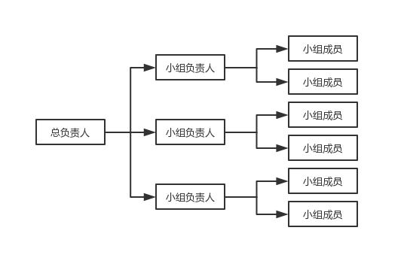扁平化管理减少中间管理层，尽量形成一套最短的指挥系统。分权的同时也要加大控制幅度，总负责人虽然不在一线管理，但能够实时得到每组人员所反馈的信息。团队中小组负责人可以替换，团队中任意成员能有好的想法设计，并得到总负责人批准后，则该名成员在此研发时段担任小组负责人，带领团队成员完成某一小的分项。

图7-1 团队组织构成

目前，本团队有三个研发小组，三个小组分配有三个方向的研究，分别研究固定点传感器结构和电路的设计、物联网与云端服务器的搭建、APP与网页的编写。

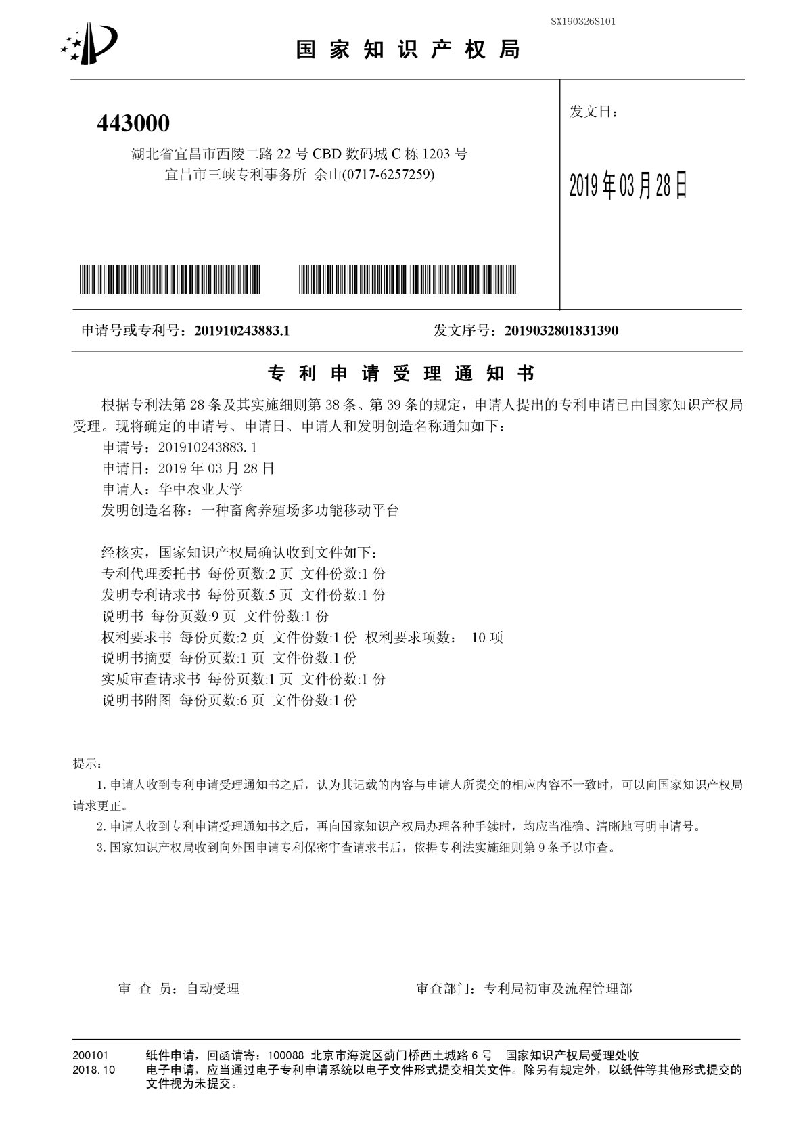附件：专利受理书

“一种畜禽养殖场多功能移动平台”发明专利受理书

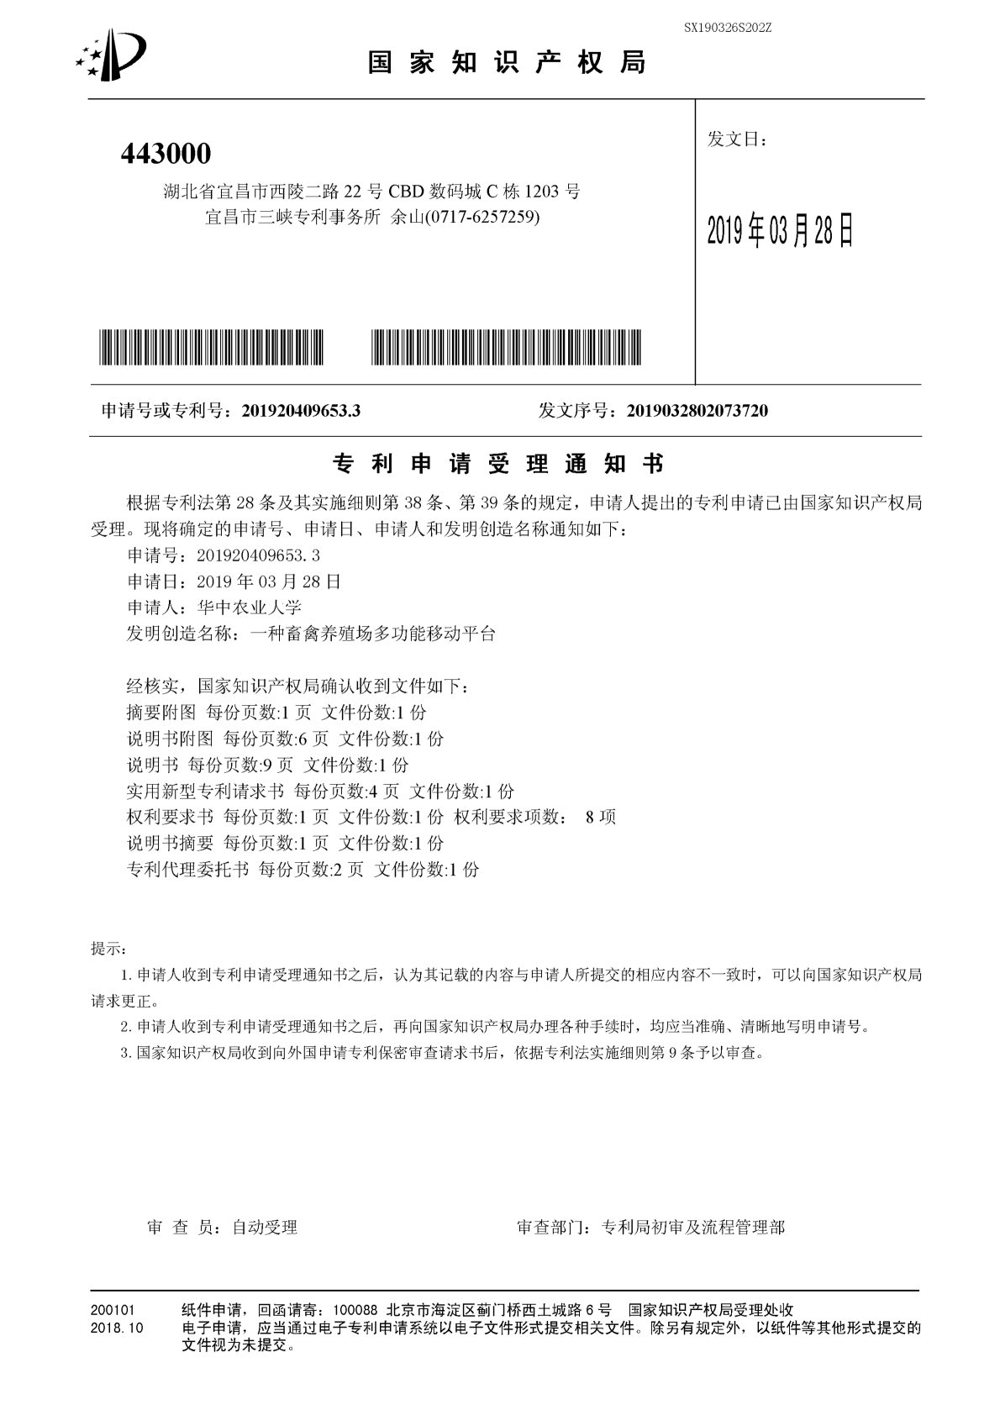

“一种畜禽养殖场多功能移动平台”实用新型专利受理书